姓名： | （ ） |  | 班別： |  |  | 日期：

冬爺爺來到香港，你猜他會做些甚麼？請寫寫看。
例︰冬爺爺 |  | 請 |  | 風婆婆 |  |  |  |  |  | 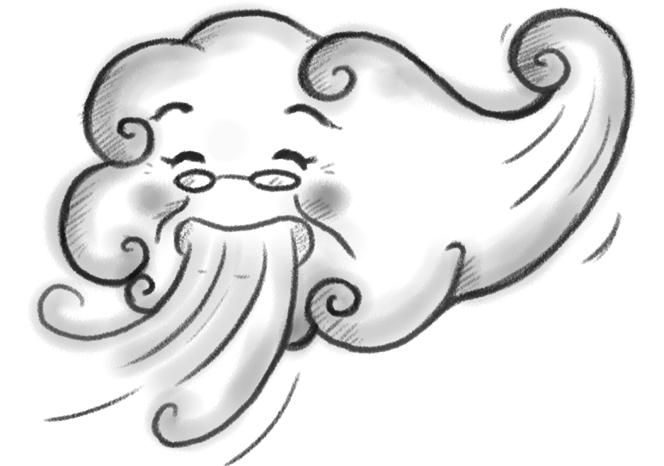  把大地打掃得一乾二淨。
 |  |  |  | （人物） |  |  |  |  |  | （所做的事情）
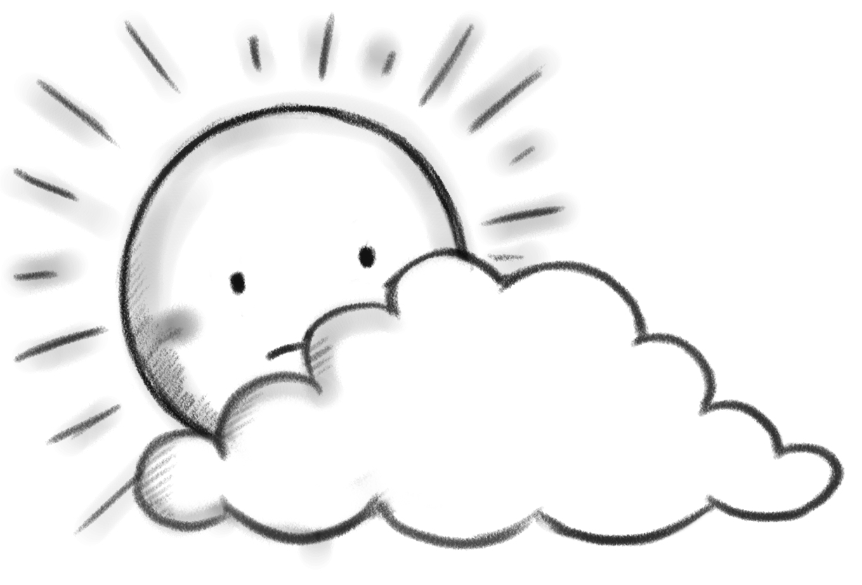
 |  |  |  |  |  | 1. |  | 冬爺爺
 |  |  |  |  |  |  |  |  |  |  |  |  |  | 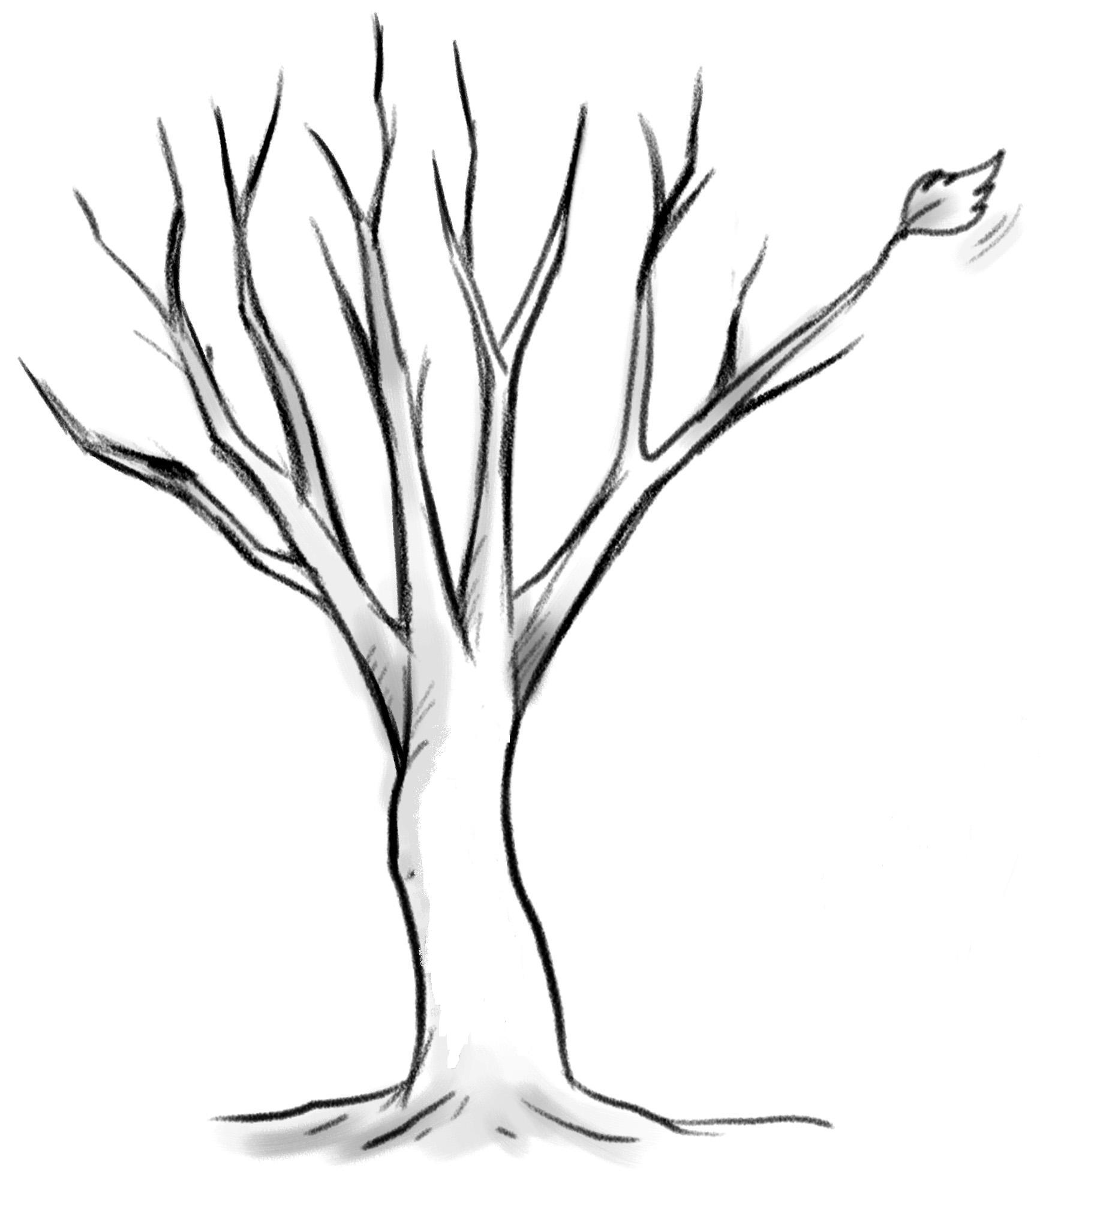
2. | 冬爺爺
 |  |  |  |  |  | 3. | 冬爺爺

